Institutul Veterinar |4119
Splaiul Independentei n°105

BCCH | Afiseaza | LAC | CID | TRX | Diverse
20 | Cotroceni | 11142 | 41191 | 4  FH 20 / 23 / 50 / 54 | 2Ter – MB 0
35 |  |  | 41192 | 4  FH 17 / 26 / 31 / 35
39 |  |  | 41193 | 4  FH 2 / 39 / 45 / 62

Acest site de pe Facultatea de medicina veterinara a fost desigur instalat tot pe vremea Connex, undeva înainte de 2004 – pentru ca în vara acelui an îl prisesem si eu deja…

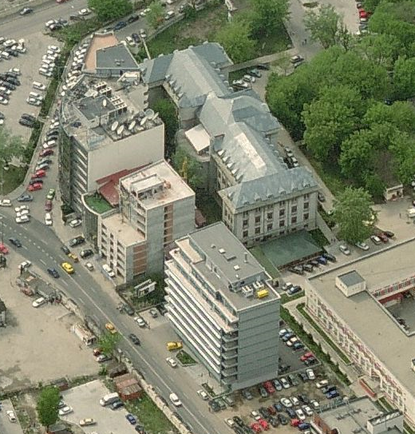
2

3

1

HW equipment

Aici nu avem decât câte un singur Kathrein 742 266 / sector, asa ca repartizarea TRX-urilor se face putin de tot mai „violent” (câte 2 TRX-uri cuplate pe fiecare feeder) ; capacitatea totala a site-ului este de 12 TRX asa ca avem instalat un RBS Ericsson 2106 /2206.

Ceea ce este însa interesant aici este de gasit al treilea sector ! Cu ajutorul functie de Time machine de pe Google Earth vad ca de exemplu în anul 2000 în fata cladirii pe care este instalat BTS-ul nu exista decât cladirea care gazduieste acum sediul RDS (1) – ceea ce implica ca între Azimuturile 80-140° nu era construit înca nimic, fiind un teren vag ! Si asa a ramas pâna prin 2006/2007, când a fost construit imobilul de birouri (2) situat ceva mai pe lateral. Hotelul „Parliament” (3), care închide complet vizibilitatea site-ului catre Sud-Est, a fost ridicat abia pe la sfârsitul anului 2008 !

Asadar când acest site a fost construit, zona din spatele cladirii era foarte degajata, si S2 putea emite lejer catre Sud-Est ! Numai ca cu timpul au început sa se tot construieasca noi imobile pe strada Izvor, iar acum acel sector este complet ascuns de un « perete » de beton, cauzat de acesti cretini de Parliament Hotel lu’peste ! Asadar am avea :

- S1| Nord| care emite catre lunguieata curte a Facultatii de medicina veterinara, apoi se pierde în zona Operei

- S2| Sud-Est| este sectorul pe care nu l-am vazut niciodata, ascuns în spatele „perdelei de beton₺ de pe strada Izvor

- S3| Sud-Vest| emite catre zona stadionului Cotroceni, este vorba de sectorul care îl pot prinde si eu de pe Panduri

Cât despre MW, în intervalul februarie – noiembrie 2010 cele 2 mici MiniLINK-uri Ericsson BAS (20cm) au fost înlocuite cu un singur MW Alfo, care foarte probabil merge catre 978 Financial Plazza

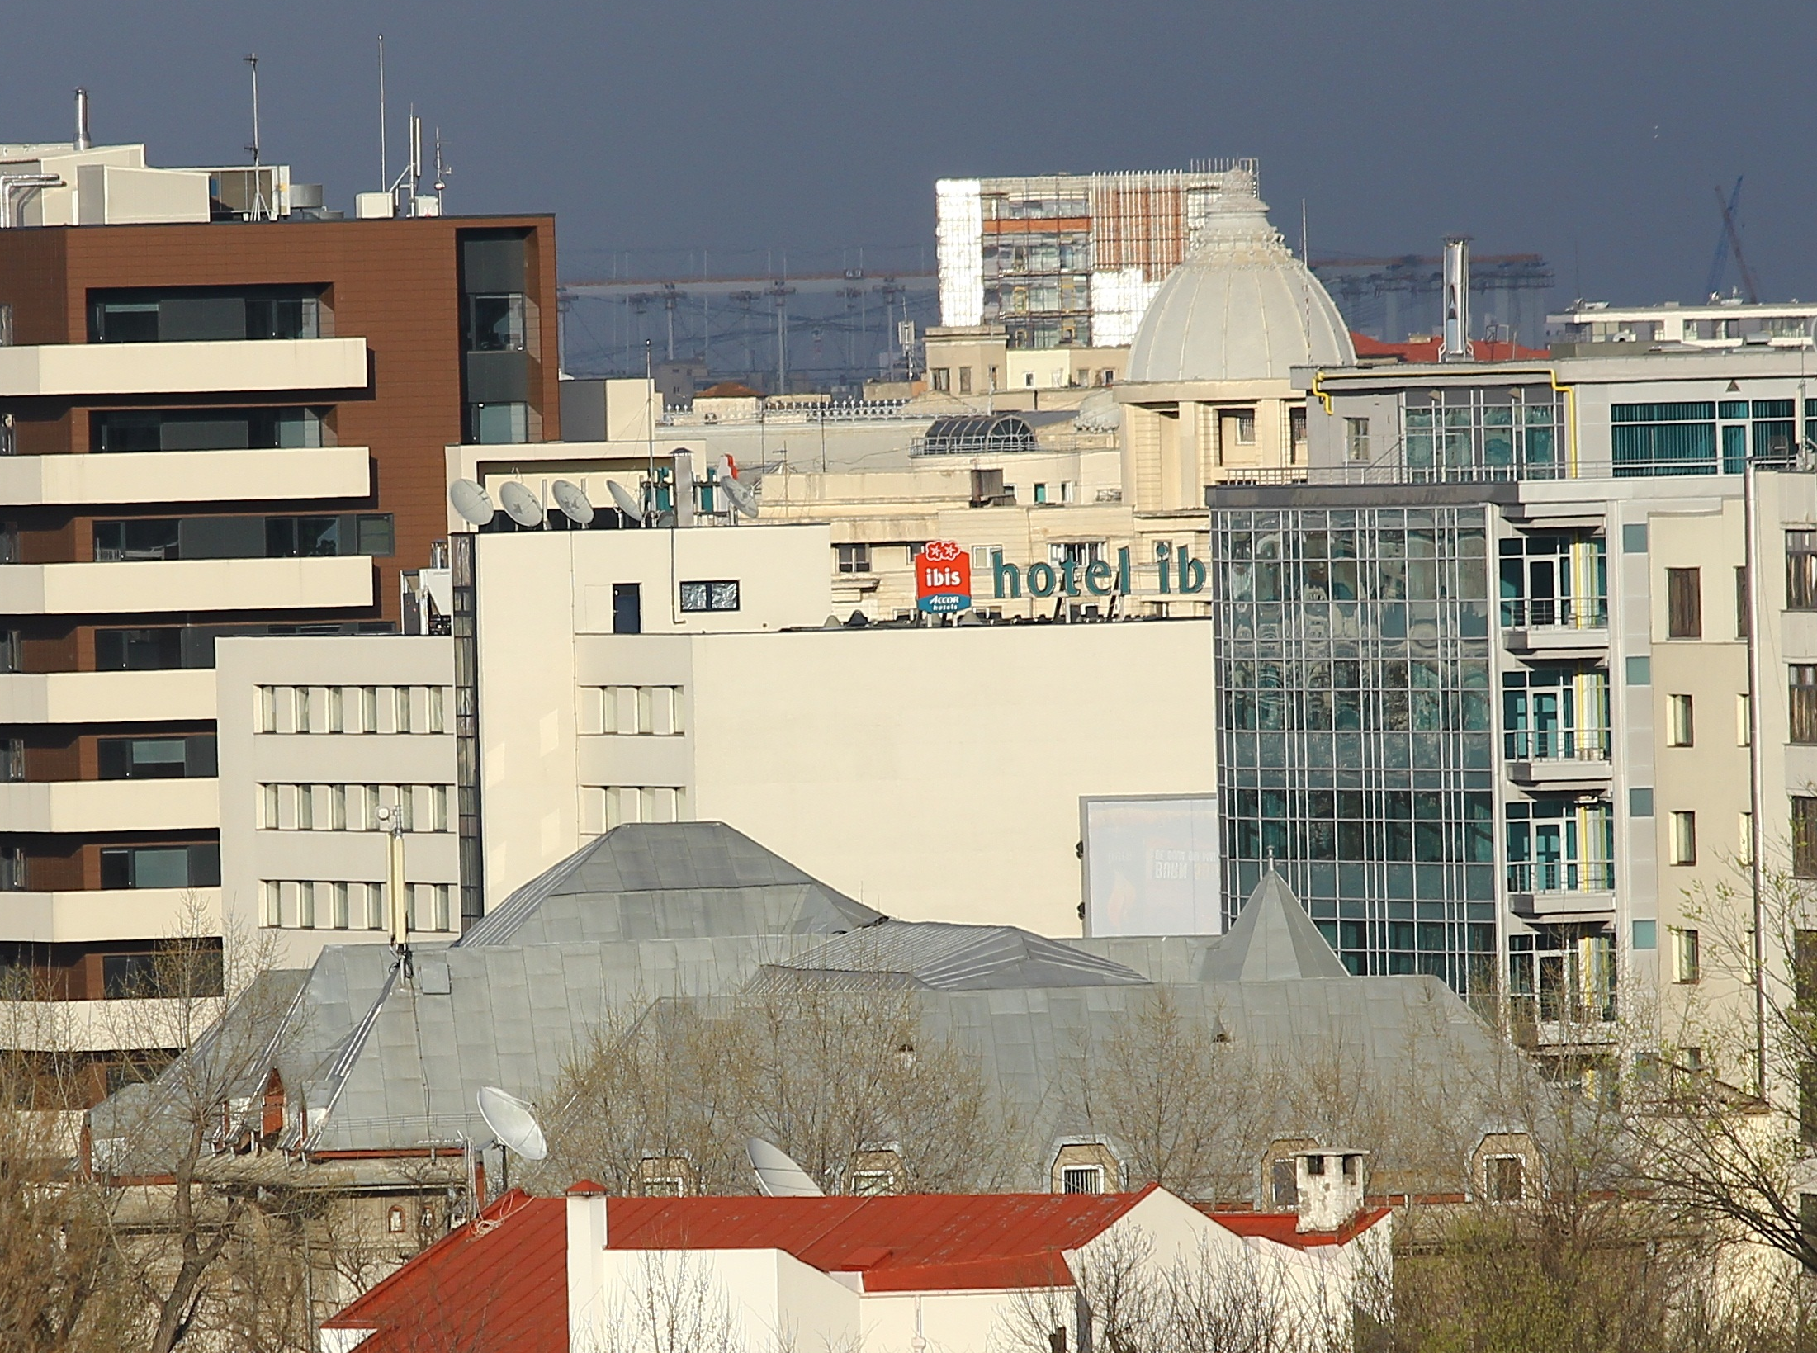
De la noi de pe bloc…

Parca s-ar vedea niste feederi pe aici…

BA_List 20
1 / 5 / 7 / 9 / 11 / 13 / 15 / 18 / 20 / 31 / 33 / 35 / 37 / 39 / 40 / 57 / 58 / 59 / 60 / 61 | 637 / 641 / 647 / 653 / 655

BA_List 35
1 / 5 / 7 / 9 / 11 / 13 / 15 / 18 / 20 / 33 / 35 / 37 / 39 / 40 / 58 / 59 | 637 / 641 / 643 / 647 / 651 / 653

BA_List 39
1 / 5 / 7 / 9 / 11 / 13 / 15 / 18 / 20 / 31 / 33 / 35 / 37 / 39 / 40 / 57 / 58 / 59 / 60 / 61 / 62 | 637 / 641 / 643 / 647 / 651 / 653 / 655

RAM | -111 dBm

RAR | 2

T3212 | 40 | BSIC 60
MT  MS-TXPWR-MAX-CCH | 5 |33 dBm

PRP | 4
DSF | 22
BA  BS-AG-BLKS-RES | 1
CN  CCCH configuration | 0 |Not Combined

RAI | 1

RAC | 6
CRH | 8

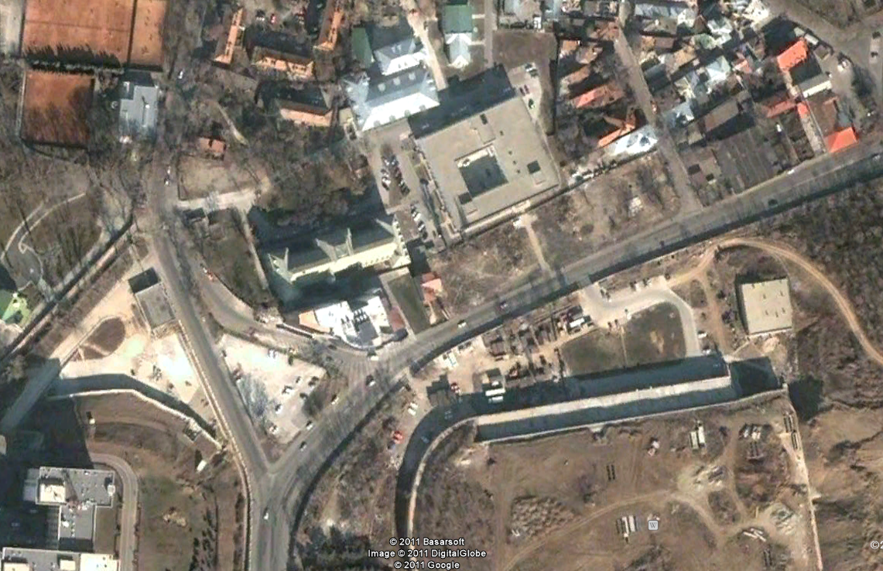
2002

